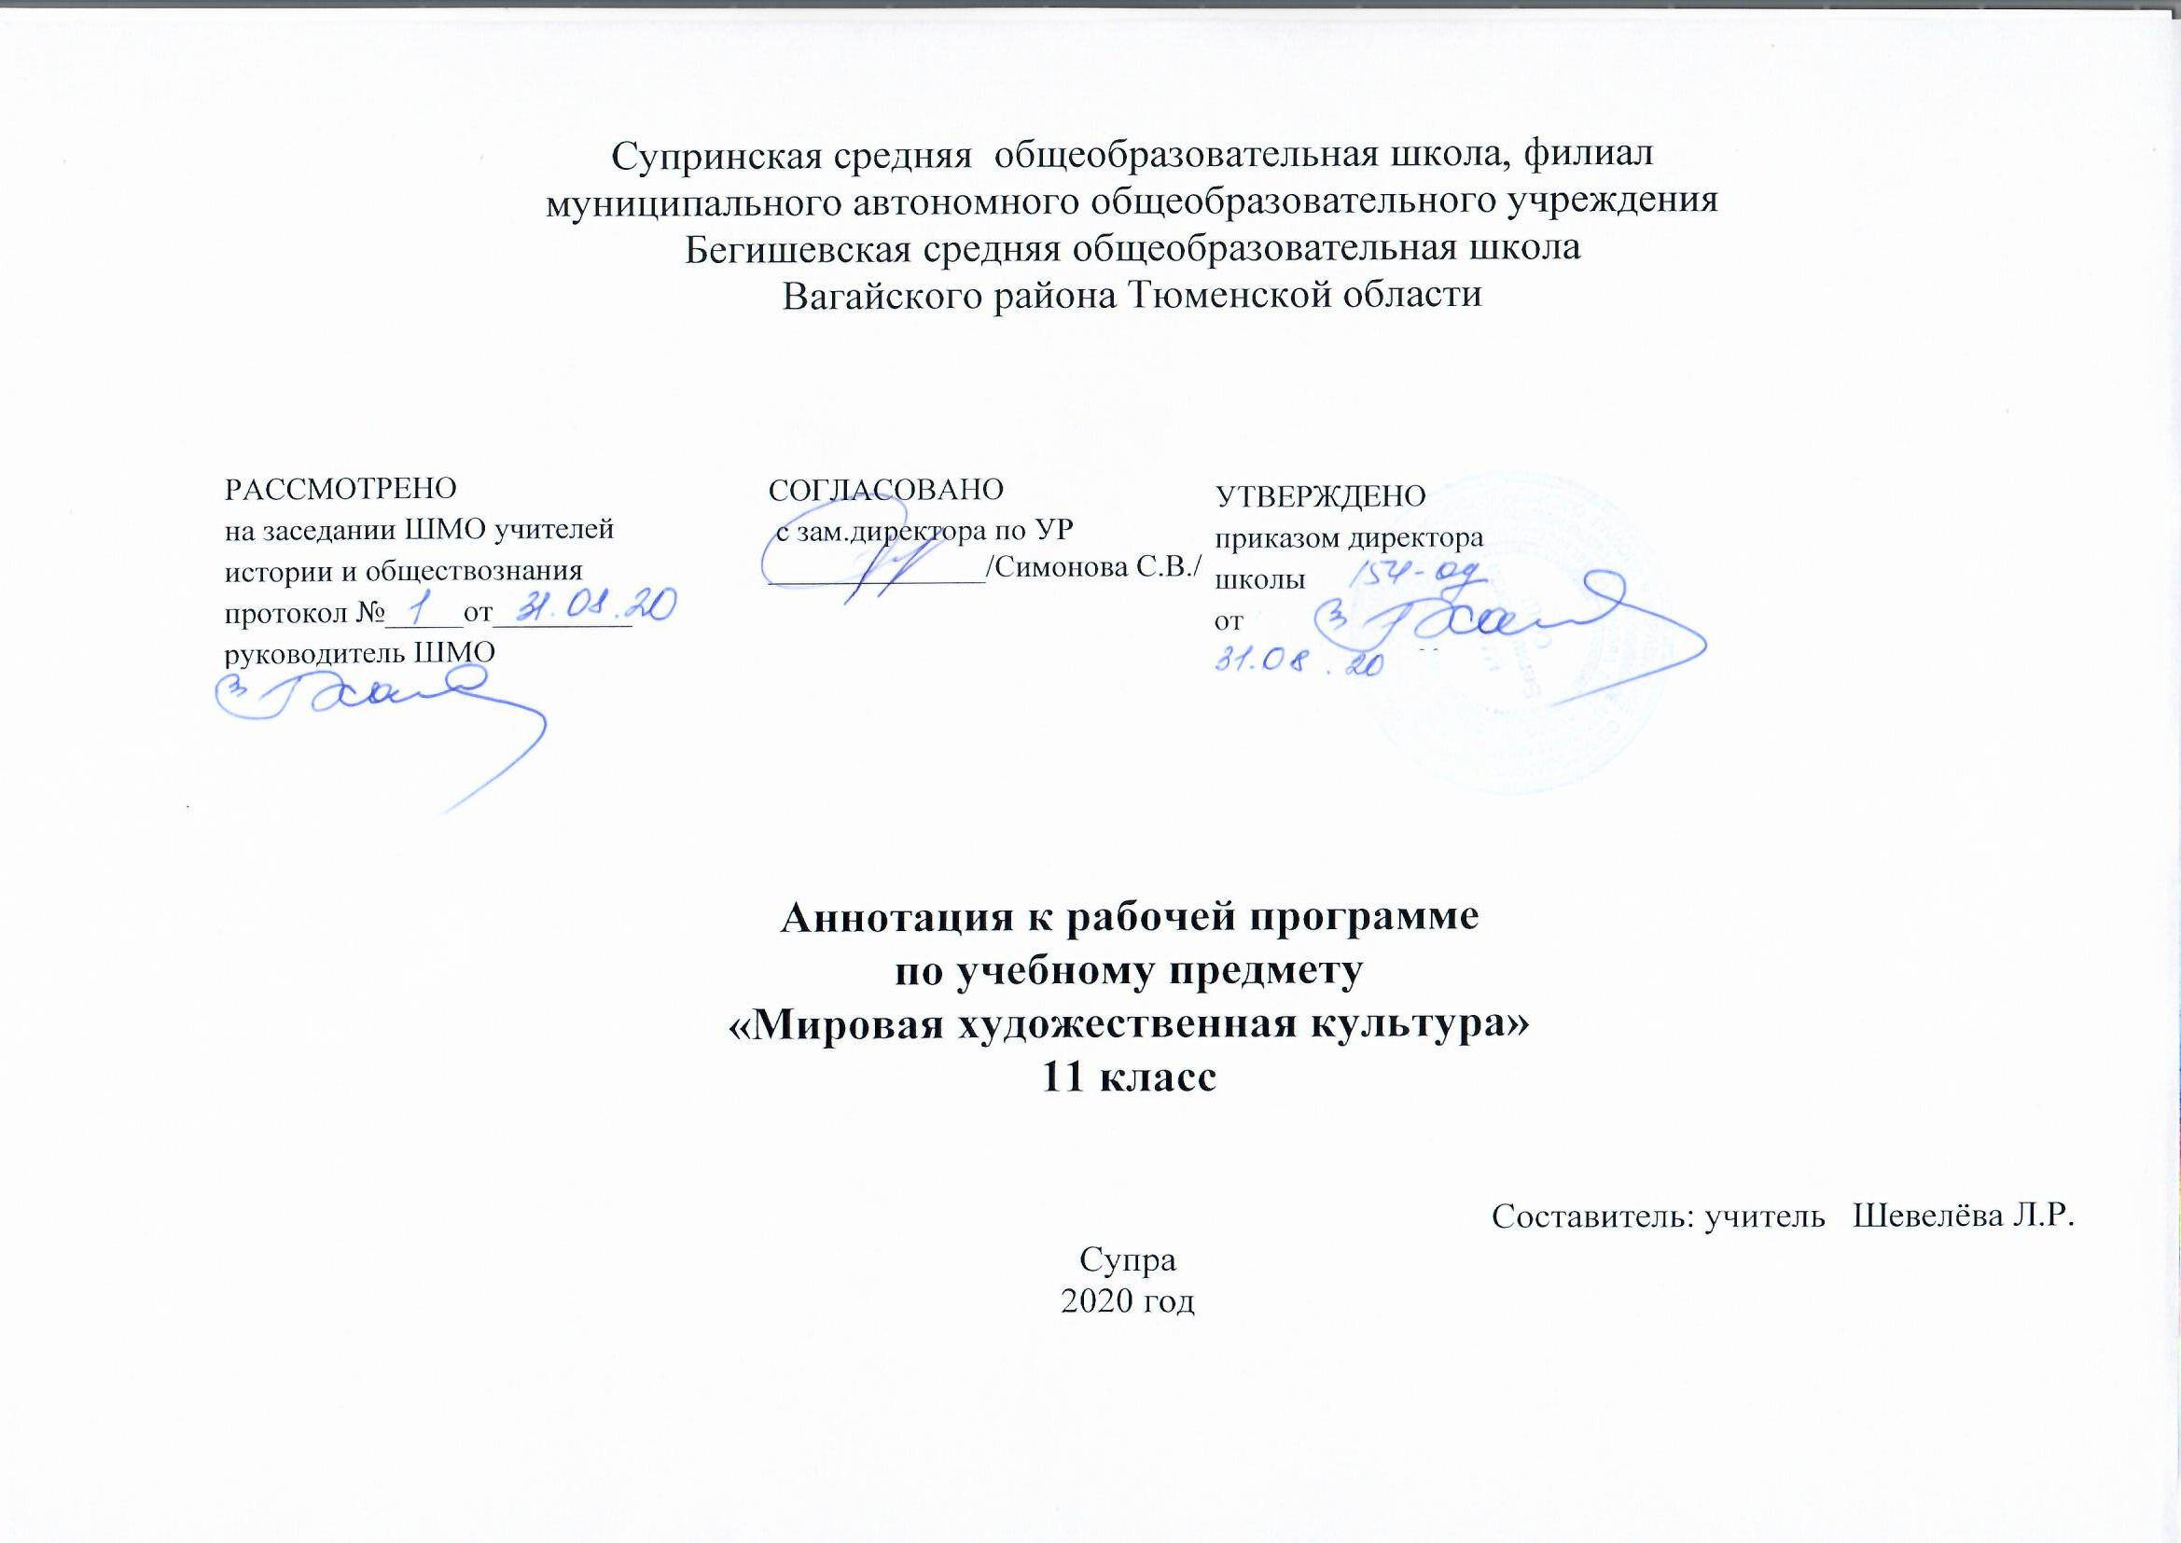
Нормативная база и УМК
- Закон РФ «Об образовании в Российской Федерации» от 29 декабря 2012 года № 273- ФЗ;
- Порядок организации и осуществления образовательной деятельности по основным общеобразовательным программам - образовательным программам начального общего, основного, общего и среднего общего образования (утвержден приказом Минобрнауки России от 30.08.2013 № 1015;
- Федеральный государственный образовательный стандарт основного общего образования;
- Приказ Минобрнауки России от 17 декабря 2010г. № 1897 «Об утверждении федерального государственного образовательного стандарта основного общего образования»;
- Приказ Минобразования РФ от 5 марта 2004 г. N 1089 "Об утверждении федерального компонента государственных образовательных стандартов начального общего, основного общего и среднего (полного) общего образования"
- Приказ Минобрнауки России от 07.06.2017 N 506 "О внесении изменений в федеральный компонент государственных образовательных стандартов начального общего, основного общего и среднего (полного) общего образования, утвержденный приказом Министерства образования Российской Федерации от 5 марта 2004 г. N 1089"
- Историко-культурный стандарт, разработанный в соответствии с поручением Президента Российской Федерации В.В. Путина от 21 мая 2012 г. №Пр.-1334. 30 октября 2013 г.
- Устав муниципального автономного общеобразовательного учреждения Бегишевская средняя общеобразовательная школа;
- Учебный план муниципального автономного общеобразовательного учреждения Бегишевская средняя общеобразовательная школа;
Программа рассчитана на 34 часа, из расчета 1 раз в неделю.
Для реализации рабочей программы используется учебно-методический комплект, включающий:
Учебник Г.И. Данилова. Мировая художественная культура 11 класс М.: Дрофа, 2017.
Изучение мировой художественной культуры на ступени среднего (полного) общего образования на базовом уровне направлено на достижение следующих целей и задач:
- развитие чувств, эмоций, образно-ассоциативного мышления и художественно-творческих способностей;
- воспитание художественно-эстетического вкуса; потребности в освоении ценностей мировой культуры;
- освоение знаний о стилях и направлениях в мировой художественной культуре, их характерных особенностях; о вершинах художественного творчества в отечественной и зарубежной культуре;
- овладение умением анализировать произведения искусства, оценивать их художественные особенности, высказывать о них собственное суждение;
- использование приобретенных знаний и умений для расширения кругозора, осознанного формирования собственной культурной среды.
Основные виды контроля: самопроверка, взаимопроверка, самостоятельная работа, словарная работа, работа с текстом, и т.д.

